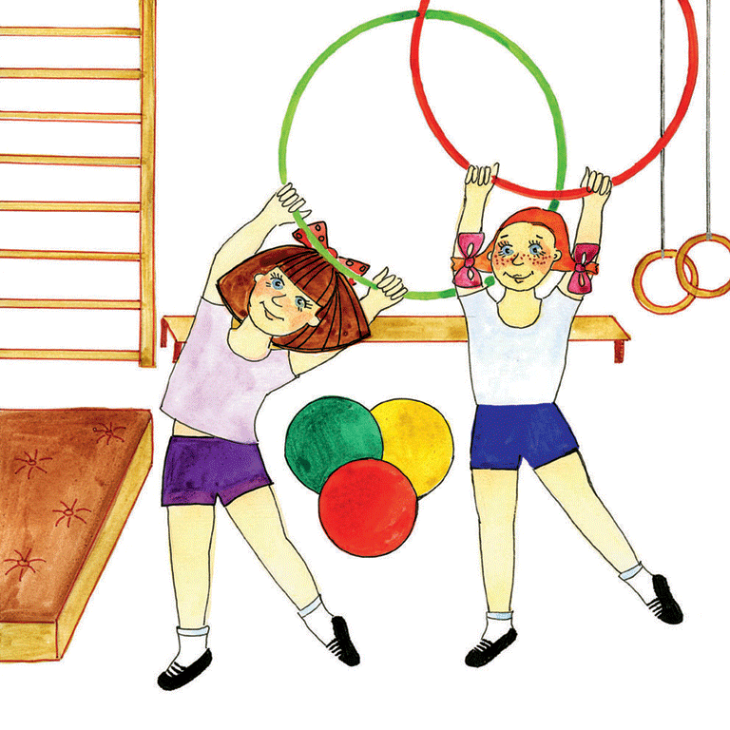

НОД «Физическая культура»

Инструктор по ФК МБДОУ д/с о/в № 14
Ягосфарова С.Н.
Задачи.
Оздоровительные:
- удовлетворять потребность детей в движении;
- укреплять здоровье детей посредством упражнений с использованием нестандартного оборудования;
- развивать мышцы стопы с помощью специальных упражнений по профилактики плоскостопия;
- продолжать следить за правильной осанкой в различных видах деятельности.
Образовательные:
Упражнять детей:
- прыгать на двух ногах на мат, с трёх шагов;
- в ходьбе в колонне по одному, на носках, руки вверх, на пятках, руки за головой, с высоким подниманием колен, руки на поясе.
Закреплять умение:
- подлезать под дугу правым и левым боком в группировке, не касаясь руками пола;
Совершенствовать умение:
- отбивание мяча правой и левой рукой поочерёдно на месте, бросание мяча вверх с хлопками;
- бегать в колонне по одному, с захлёстыванием голени, боковым галопом правым и левым боком по сигналу; поскоками.
Воспитательные:
- формировать у детей потребность в регулярных занятиях физической культурой;
- Воспитывать доброту, отзывчивость, желание помогать друг другу в игре соревновании.
Виды интеграции образовательных областей
Здоровье: продолжать следить за правильной осанкой в различных видах деятельности.
Безопасность: формировать навыки дисциплинированности и сознательного выполнения правил безопасности.
Социализация: поощрять проявления смелости, находчивости, выдержки.
Труд: убирать физкультурный инвентарь и оборудование после проведения физкультурных упражнений.
Познание: развивать восприятие предметов по расположению в пространстве во время перестроения в колонну.
Тип НОД:
учебно-тренировочное
Время: 30 мин.
Место проведения: физкультурный зал.
Оборудование: скамейка гимнастическая – 1 шт.; дуга – 4 шт.; мат – 3 шт.; гантели (бутылочки с песком весом 150г) – по 2 шт. для каждого ребёнка; стойка – 2шт.; «Кубанки» - 2 шапки казака; лошадки - 2 шт..

Содержание движений | Дозировка | Организация,  методические рекомендации
Вводная часть
Построение в шеренгу, проверка осанки и равнение
Перестроение в колонну.
Ходьба:  - обычная,  - на носках, руки вверх,  - на пятках, руки за головой,  - с высоким подниманием колен, руки на поясе | 1 мин | Руки на поясе, на носках марш. Спина прямая, голова приподнята, локти в стороны, идем красиво.  Руки за голову, на пятках марш. Спина прямая, голову не опускаем. Руки напряжены.  Руки на поясе, с высоким подниманием колен марш. Спина прямая, голову не опускаем. Руки напряжены.  Молодцы.
Бег:  - обычный;  - с захлёстыванием голени;  - боковой галоп правым и левым боком по сигналу, руки на поясе;  - поскоками. | 1,5 мин | Согнули руки в локтях, бегом марш. Бежим легко, голова приподнята, руки работают. Молодцы, не наталкиваемся друг на друга. Соблюдать дистанцию
Раздача предметов |  | Перешли на ходьбу, берём гантели.
Перестроение в 3 колонны
Основная часть
ОРУ (с гантелями)
- И.п.: о.с., руки с гантелями внизу.  В:- руки в стороны; вверх; в стороны; и.п. | 7 раз | Дети начинают вместе с инструктором по ФК, заканчивают сами.
- И.п.: стоя, ноги на ширине плеч, руки с гантелями прижаты к груди.  В:- поворот на право (влево), руки в стороны; и.п. | по 5 раз в каждую сторону. | ноги от пола не отрывать.
- И.п.: стоя на коленях, руки с гантелями внизу.  В.: сесть на пол справа, руки в сторону, вернуться в и.п., то же влево. | по 5 раз в каждую сторону. | Выполнять в медленном, а затем в умеренном темпе.
- И.п.: сидя, руки с гантелями перед грудью.  В.: пружинистый наклон вперёд; коснуться гантелями ступней ног; и.п. | 7 раз | Ноги прямые
- И.п. – стоя, пятки вместе, носки врозь, руки с гантелями внизу.  В.: присесть, одновременно развести колени врозь и руки вперед; и.п. | 8 раз | Спина прямая
- И.п. – о.с., руки с гантелями внизу.  В.: прыжки одна нога вперёд, другая назад, одновременно руки вперёд – назад. | 3 раза по 30 прыжков | Чередовать с ходьбой  Индивидуальные указания
- «Штангист» (дыхательное упражнение).  И.п. о.с., руки внизу.  В.: поднять руки к груди – вдох; вернуться в и.п. - выдох | 4 раза | Глубоко вдохнуть – медленный плавный выдох.
- И.п. – о.с.- гантели лежат на полу.  В.: катание гантелей поочередно правой и левой ногой. | 10 раз каждой ногой | Спина прямая.
ОВД
- прыжки на двух ногах на мат, с трёх шагов; | 3 раза | Показ ребёнком.  При выполнении прыжков на мат, использовать взмах рук.  Поточное друг за другом
- подлезание под дугу правым и левым боком в группировке, не касаясь руками пола. | 3 раза | Подойти к дуге, присесть, сгруппироваться в «комочек» и пройти под дугой, не касаясь её верхнего края, затем подойти к следующему пособию.  Поточное друг за другом.
- отбивание мяча правой и левой рукой поочерёдно на месте, бросание мяча вверх с хлопками; | 3 раза | Рука, отбивающая мяч, согнута в локте, а кисть с расставленными пальцами накладываются на мяч сверху и от себя. Удары по мячу выполняются равномерно.
 |  | Дети помогают в уборке инвентаря.
Кубанская народная игра «Коники» Проводится как эстафета. У всех «Кони» едут по свистку наперегонки к плетню, на котором висит шляпа. Победит та команда, кто первой возьмёт шляпу. | 3 раза | За стартовую линию не заступаем и действуем по сигналу.
Заключительная часть
Малоподвижная игра «У меня есть всё!»
Есть у кровати спинка, (о.с.).
А у чайника – носик, (приставляют два кулачка к носу, один за другим.)
А у тумбочки – ножки, (садятся на корточки.)
А у кастрюли – ручки.(руки ставят на пояс.)
А в этой большой кастрюли (показывают кастрюлю, сомкнув руки перед грудью в круг.)
Есть очень вкусный компот. («заглядывают» в кастрюлю.)
А у меня –
И ножки, (показывают ножки.)
И ручки, (показывают ручки.)
И носик, (показывают носик.)
И спинка, (показывают спинку.)
И вот ещё что –
Очень голодный живот! (показывают живот.)
Мне было очень приятно заниматься с вами. Вы красиво и правильно выполняли упражнения ползанье по гимнастической скамейке на животе, подлезание под дугу и прыжки на двух ногах на мат. Вы молодцы, со всеми заданиями справились. Мы с вами будем дружить со спортом, делать зарядку, закаляться и вырастим сильными, здоровыми и смелыми.

